泸县综合行政执法局2021年11月第1周行政处罚案件信息公开表

序号 | 行政处罚决定文书号 | 案件名称 | 违法企业名称或违法自然人统一社会信用代码 | 处罚事由 | 行政处罚结果和依据 | 救济渠道 | 作出处罚的日期 | 备注
1 | 泸县综执罚〔2021〕第56号 | 泸县玉蟾街道庄园生态鱼馆（李薛萍）涉嫌在泸县玉蟾街道怡园路144、146、148号通过下水管道排放油烟案 | 92510521MA66G9J14M | 在泸县玉蟾街道怡园路144、146、148号通过下水管道排放油烟 | 《四川省〈中华人民共和国大气污染防治法〉实施办法》第八十四条第一款，罚款人民币5000.00元（大写：伍仟元整）。 | 60日内向泸县人民政府申请行政复议，或者在收到本决定书之日起6个月内向泸县人民法院起诉。 | 2021.11.3

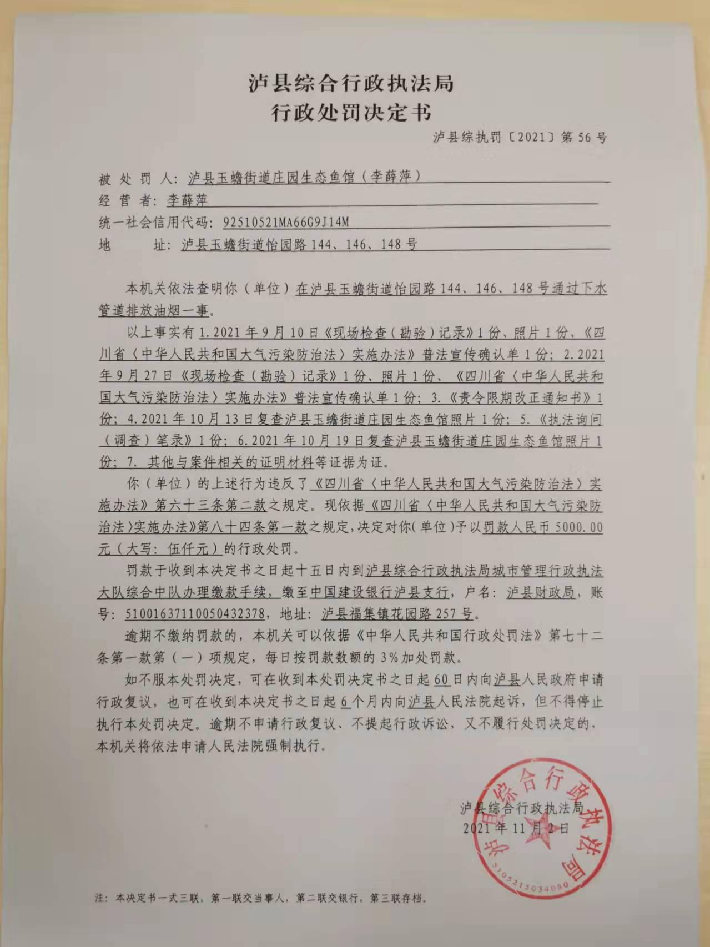
泸县综合行政执法局2021年11月第1周行政处罚案件信息公开表

序号 | 行政处罚决定文书号 | 案件名称 | 违法企业名称或违法自然人统一社会信用代码 | 处罚事由 | 行政处罚结果和依据 | 救济渠道 | 作出处罚的日期 | 备注
2 | 泸县综执罚〔2021〕第57号 | 泸县嘉信置业有限公司涉嫌在泸州恒大翡翠湾建设项目土石方工程中未经核准擅自处置泸建筑垃圾案 | 泸县嘉信置业有限公司 | 在泸州恒大翡翠湾建设项目土石方工程中未经核准擅自处置泸州恒大翡翠湾建设项目建筑垃圾。 | 《城市建筑垃圾管理规定》第二十五条第一项，罚款人民币22000.00元（大写：贰万贰仟元整）。 | 60日内向泸县人民政府申请行政复议，或者在收到本决定书之日起6个月内向泸县人民法院起诉。 | 2021.11.4

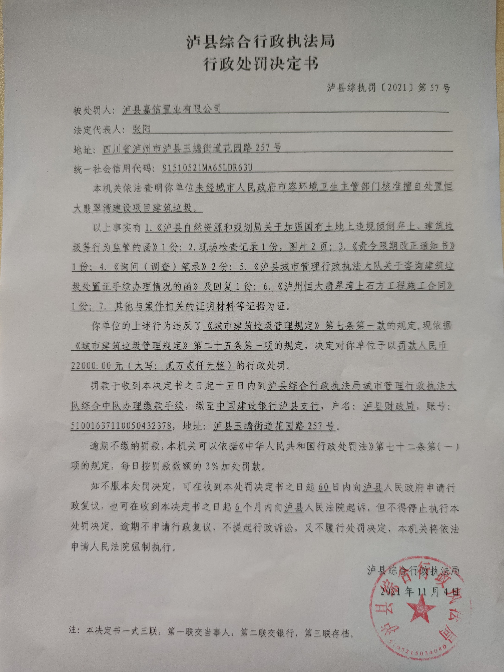

泸县综合行政执法局2021年11月第1周行政处罚案件信息公开表

序号 | 行政处罚决定文书号 | 案件名称 | 违法企业名称或违法自然人统一社会信用代码 | 处罚事由 | 行政处罚结果和依据 | 救济渠道 | 作出处罚的日期 | 备注
3 | 泸县综执罚〔2021〕第54号 | 泸县嘉信置业有限公司在恒大·翡翠湾（二期）5#、10#项目中未按规定使用商品房预售款项案 | 91510521MA65LDR63U | 未按规定使用商品房预售款项 | 依据《城市商品房预售管理办法》第十一条之规定，罚款人民币30000.00元（大写：叁万元整） | 60日内向泸县人民政府申请行政复议，或者在收到本决定书之日起6个月内向泸县人民法院起诉 | 2021.11.2

